Перечень транспортных средств, признанных брошенными, разукомплектованными, бесхозяйными
дата осмотра | адрес | марка/модель/гос. номер/цвет | срок добровольного/принудительного перемещения | фотоматериалы
13.07.2018 | ул. Теплоэнергетиков, 3 | ВАЗ 2111  О371РВ 36  синий | 27.07.2018/ в соответствии с п. 4.1, 4.2 постановления № 36 от 29.01.2018 | 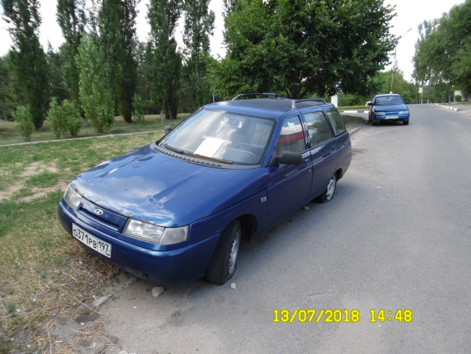 | 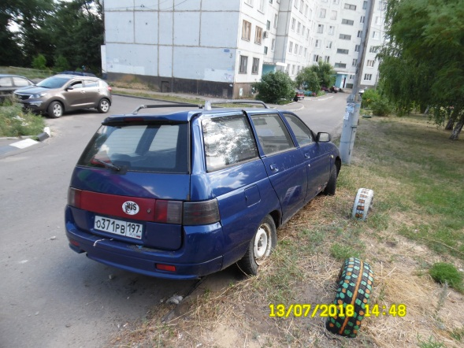
16.07.2018 | ул. Таранченко, 1 | ВАЗ 2112  золотистый | 30.07.2018/ в соответствии с п. 4.1, 4.2 постановления № 36 от 29.01.2018 | 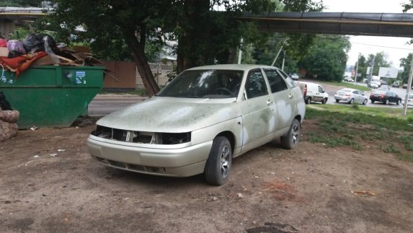 | 